中國文化大學
教育部高教深耕計畫成果紀錄表
子計畫 | A4厚植專業知識，啟發創新能力，提升就業知能  A4-2強化組織領導與創新實踐  A-2-1辦理學習型組織幹部研習營
具體作法 | 本研習營目的在於：培養新任社團負責人於就任前，了解並且具備課外活動組五項能力指標：德-同理他人的能力、智-思考分辨的能力、體-勇於面對的能力、群-人際溝通的能力、美-創新創造的能力，並以「Changer改變者」為主要核心，使新任社團負責人能於日後完善經營社團。
主題 | 2020社團負責人研習營
內容  （活動內容簡述/執行成效） | 主辦單位：中國文化大學學生事務處課外活動組  活動日期：109年7月5日08：00至7月7日22：30，共計3日  109年7月8日10：00-18：30檢討會  活動地點：中國文化大學校本部、福音園、復興青年活動中心  參與人數：161人（教師8人、工作人員31人、學員122人）  內 容：  (一) 研習課程：認識自我、團體動力、戰術指導-說話的藝術、媒體宣傳與行銷、社團營運與時間管理。  (二) 體驗課程：山訓低空及高空探索教育。  (三) 輔導課程：經驗傳承、小組時間、學員反思。  (四) 活動課程：動靜態團康、夜宴、營火晚會、學員成果發表等。  執行成效：  培養新任社團負責人於就任前，了解並且具備課外活動組五項能力指標：德-正向態度的能力、智-問題解決的能力、體-團隊合作的能力、群-人際溝通的能力、美-創新創造的能力，使新任社團負責人能於日後完善經營社團，整體滿意度達96%。
活動照片  (檔案大小以不超過2M為限) | 活動照片電子檔名稱  (請用英數檔名) | 活動照片內容說明(每張20字內)
 | 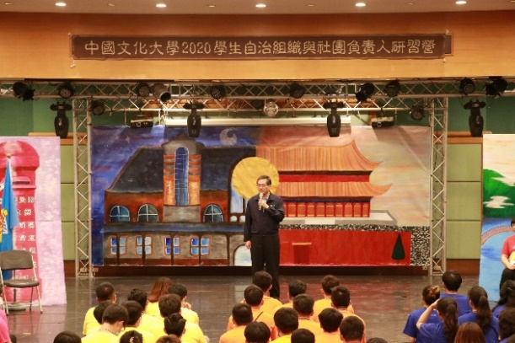 | 始業式校長致詞
 | 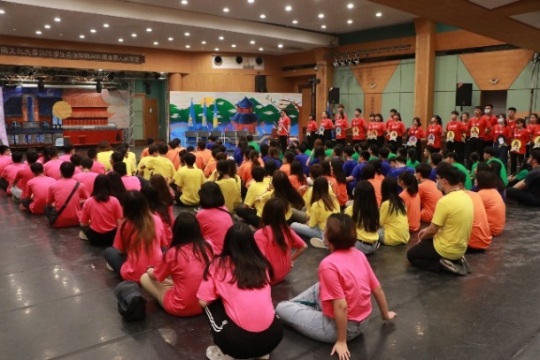 | 始業式介紹
 | 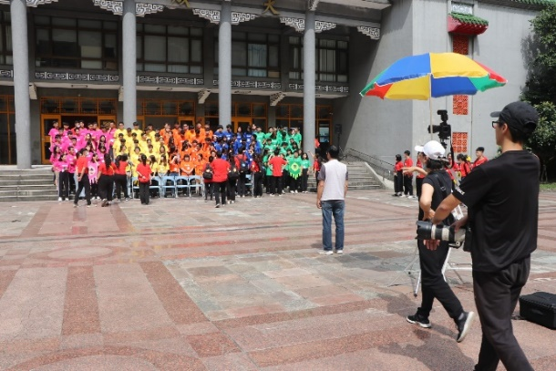 | 大團照
 | 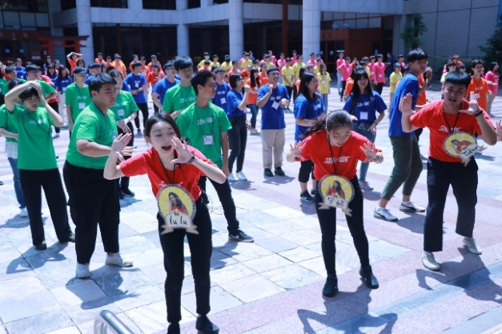 | 營歌教跳
 | 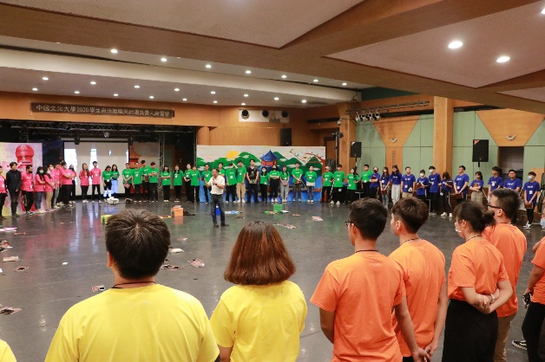 | 團體動力課程
 | 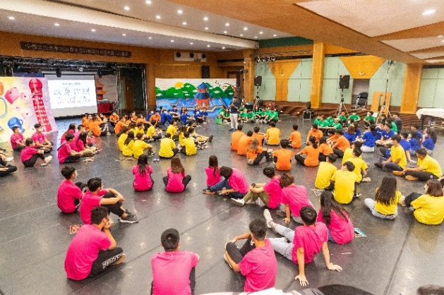 | 認識自我課程
 | 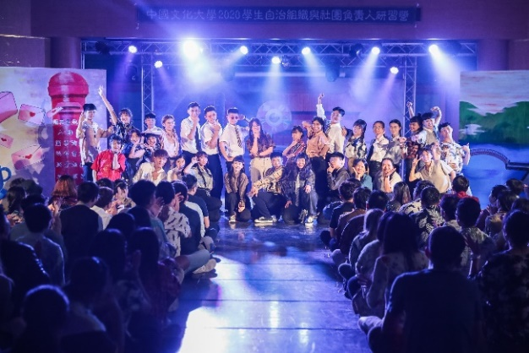 | 夜宴大合舞
 | 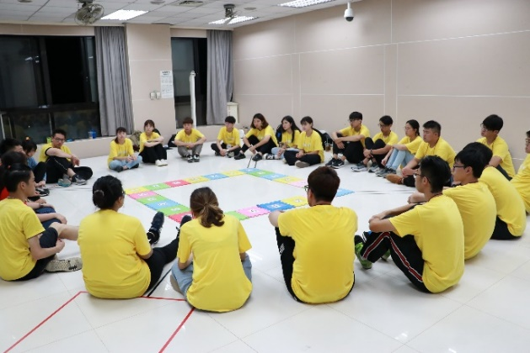 | 小組時間一
 | 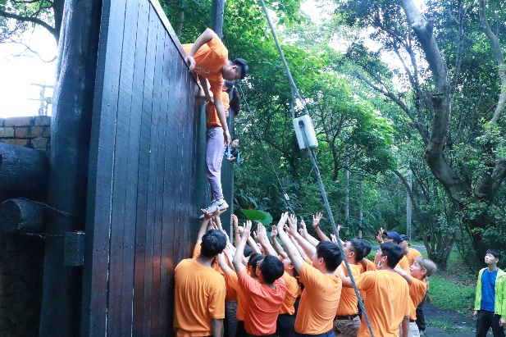 | 體驗教育
 | 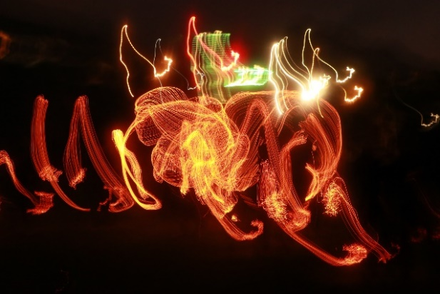 | 香扇表演
 | 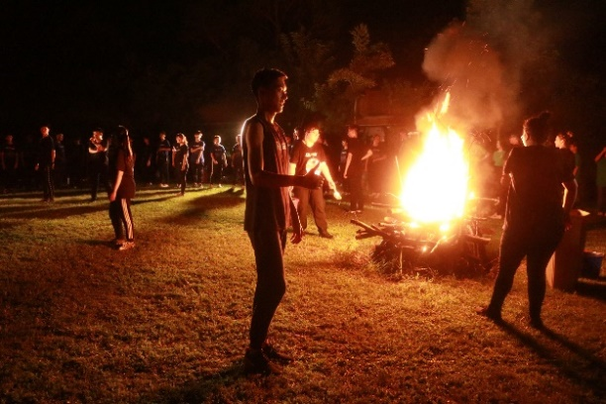 | 營火晚會
 | 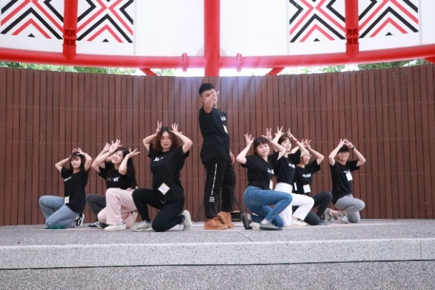 | 學員成發
 | 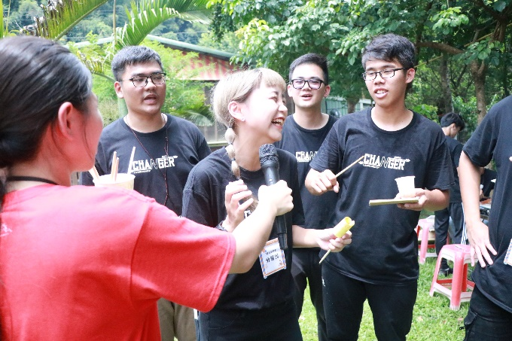 | 烤肉活動
 | 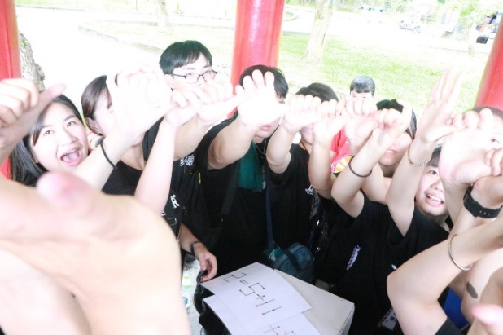 | 解謎遊戲
 | 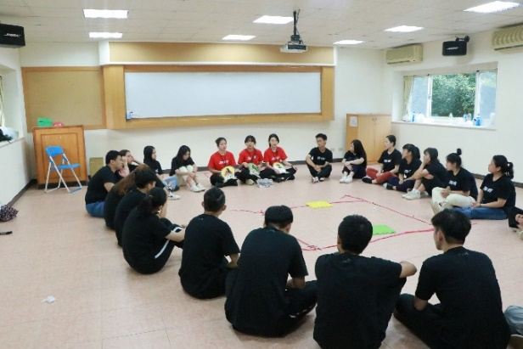 | 小組時間二
 | 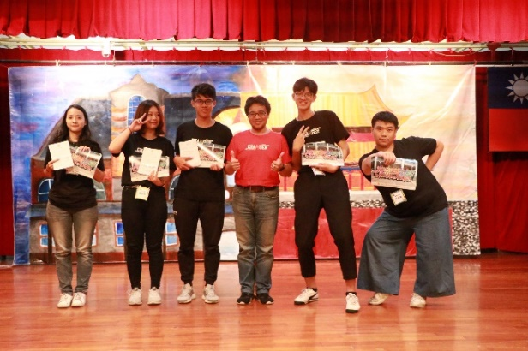 | 結業式

